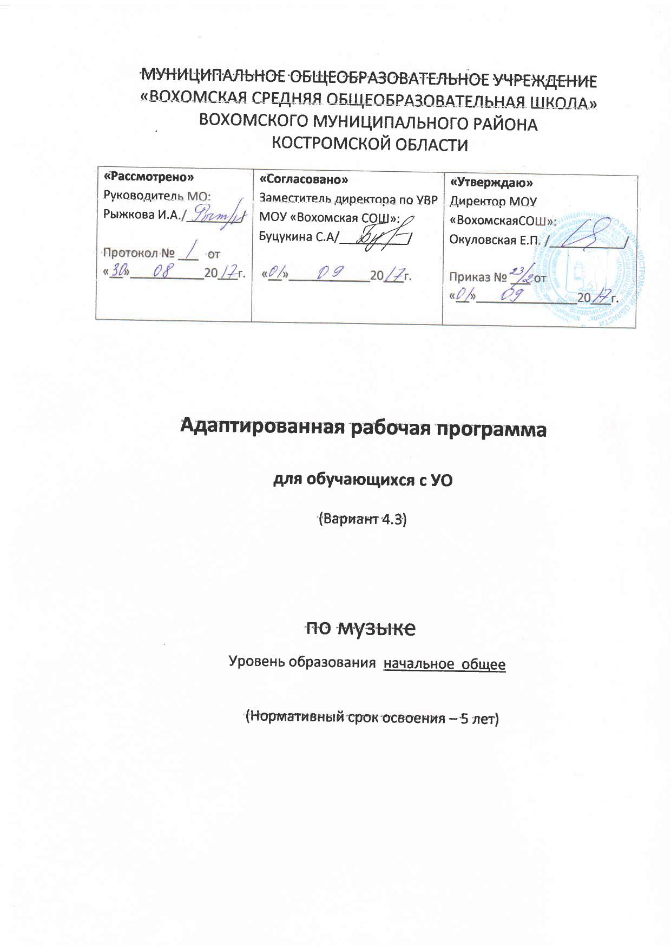

Пояснительная записка
Программа учебного предмета «Музыка» разработана в соответствии с требованиями:
- Федерального закона Российской Федерации «Об образовании в Российской Федерации» N 273-ФЗ (в ред. Федеральных законов от 07.05.2013 N 99-ФЗ, от 23.07.2013 N 203-ФЗ);
- Федерального государственного образовательного стандарта образования обучающихся с умственной отсталостью (интеллектуальными нарушениями), утвержденный приказом министерства образования и науки Российской Федерации от 19.12.2014 года № 1599;
- Примерной адаптированной основной общеобразовательной программы образования обучающихся с умственной отсталостью (интеллектуальными нарушениями) (одобрена решением федерального учебно-методического объединения по общему образованию, протокол от 22 декабря 2015 г. № 4/15);
- Положения о рабочей программе МОУ «Вохомская СОШ»

«Музыка» ― учебный предмет, предназначенный для формирования у обучающихся с умственной отсталостью (интеллектуальными нарушениями) элементарных знаний, умений и навыков в области музыкального искусства, развития их музыкальных способностей, мотивации к музыкальной деятельности.
Цель ― приобщение к музыкальной культуре обучающихся с умственной отсталостью (интеллектуальными нарушениями) как к неотъемлемой части духовной культуры.
Задачи учебного предмета «Музыка»:
― накопление первоначальных впечатлений от музыкального искусства и получение доступного опыта (овладение элементарными музыкальными знаниями, слушательскими и доступными исполнительскими умениями).
― приобщение к культурной среде, дающей обучающемуся впечатления от музыкального искусства, формирование стремления и привычки к слушанию музыки, посещению концертов, самостоятельной музыкальной деятельности и др.
― развитие способности получать удовольствие от музыкальных произведений, выделение собственных предпочтений в восприятии музыки, приобретение опыта самостоятельной музыкально деятельности.
― формирование простейших эстетических ориентиров и их использование в организации обыденной жизни и праздника.
― развитие восприятия, в том числе восприятия музыки, мыслительных процессов, певческого голоса, творческих способностей обучающихся.
Коррекционная направленность учебного предмета «Музыка» обеспечивается композиционностъю, игровой направленностью, эмоциональной дополнительностью используемых методов. Музыкально-образовательный процесс основан на принципе индивидуализации и дифференциации процесса музыкального воспитания, взаимосвязи обучения и воспитания, оптимистической перспективы, комплексности обучения, доступности, систематичности и последовательности, наглядности.
Результаты освоения учебного предмета:
Освоение обучающимися программы, которая создана на основе ФГОС, предполагает достижение ими двух видов результатов: личностных и предметных.
К личностным результатам относятся:
1) осознание себя как гражданина России; формирование чувства гордости за свою Родину;
2) воспитание уважительного отношения к иному мнению, истории и культуре других народов;
3) сформированность адекватных представлений о собственных возможностях, о насущно необходимом жизнеобеспечении;
4) овладение начальными навыками адаптации в динамично изменяющемся и развивающемся мире;
5) овладение социально-бытовыми навыками, используемыми в повседневной жизни;
6) владение навыками коммуникации и принятыми нормами социального взаимодействия;
7) способность к осмыслению социального окружения, своего места в нем, принятие соответствующих возрасту ценностей и социальных ролей;
8) принятие и освоение социальной роли обучающегося, проявление социально значимых мотивов учебной деятельности;
9) сформированность навыков сотрудничества с взрослыми и сверстниками в разных социальных ситуациях;
10) воспитание эстетических потребностей, ценностей и чувств;
11) развитие этических чувств, проявление доброжелательности, эмоционально-нравственной отзывчивости и взаимопомощи, проявлениесопереживания к чувствам других людей;
12) сформированность установки на безопасный, здоровый образ жизни, наличие мотивации к творческому труду, работе на результат, бережному отношению к материальным и духовным ценностям;
13) проявление готовности к самостоятельной жизни
Предметные результаты
Минимальный уровень:
определение характера и содержания знакомых музыкальных произведений, предусмотренных Программой;
представления о некоторых музыкальных инструментах и их звучании (труба, баян, гитара);
пение с инструментальным сопровождением и без него (с помощью педагога);
выразительное, слаженное и достаточно эмоциональное исполнение выученных песен с простейшими элементами динамических оттенков;
правильное формирование при пении гласных звуков и отчетливое произнесение согласных звуков в конце и в середине слов;
правильная передача мелодии в диапазоне ре1-си1;
различение вступления, запева, припева, проигрыша, окончания песни;
различение песни, танца, марша;
передача ритмического рисунка попевок (хлопками, на металлофоне, голосом);
определение разнообразных по содержанию и характеру музыкальных произведений (веселые, грустные и спокойные);
владение элементарными представлениями о нотной грамоте.
Достаточный уровень:
самостоятельное исполнение разученных детских песен; знание динамических оттенков (форте-громко, пиано-тихо);
представления о народных музыкальных инструментах и их звучании (домра, мандолина, баян, гусли, свирель, гармонь, трещотка и др.);
представления об особенностях мелодического голосоведения (плавно, отрывисто, скачкообразно);
пение хором с выполнением требований художественного исполнения;
ясное и четкое произнесение слов в песнях подвижного характера;
исполнение выученных песен без музыкального сопровождения, самостоятельно;
различение разнообразных по характеру и звучанию песен, маршей, танцев;
владение элементами музыкальной грамоты, как средства осознания музыкальной речи.
Характеристика базовых учебных действий:
Личностные учебные действия
Личностные учебные действия ― осознание себя как ученика, заинтересованного посещением школы, обучением, занятиями, как члена семьи, одноклассника, друга; способность к осмыслению социального окружения, своего места в нем, принятие соответствующих возрасту ценностей и социальных ролей;положительное отношение к окружающей действительности, готовность к организации взаимодействия с ней и эстетическому ее восприятию; целостный, социально ориентированный взгляд на мир в единстве его природной и социальной частей; самостоятельность в выполнении учебных заданий, поручений, договоренностей; понимание личной ответственности за свои поступки на основе представлений об этических нормах и правилах поведения в современном обществе; готовность к безопасному и бережному поведению в природе и обществе.
Коммуникативные учебные действия
Коммуникативные учебные действия включают следующие умения:
вступать в контакт и работать в коллективе (учитель−ученик, ученик–ученик, ученик–класс, учитель−класс);
использовать принятые ритуалы социального взаимодействия с одноклассниками и учителем;
обращаться за помощью и принимать помощь;
слушать и понимать инструкцию к учебному заданию в разных видах деятельности и быту;
сотрудничать с взрослыми и сверстниками в разных социальных ситуациях; доброжелательно относиться, сопереживать, конструктивно взаимодействовать с людьми;
договариваться и изменять свое поведение в соответствии с объективным мнением большинства в конфликтных или иных ситуациях взаимодействия с окружающими.
Регулятивные учебные действия:
Регулятивные учебные действия включают следующие умения:
адекватно соблюдать ритуалы школьного поведения (поднимать руку, вставать и выходить из-за парты и т. д.);
принимать цели и произвольно включаться в деятельность, следовать предложенному плану и работать в общем темпе;
активно участвовать в деятельности, контролировать и оценивать свои действия и действия одноклассников;
соотносить свои действия и их результаты с заданными образцами, принимать оценку деятельности, оценивать ее с учетом предложенных критериев, корректировать свою деятельность с учетом выявленных недочетов.
Познавательные учебные действия:
К познавательным учебным действиям относятся следующие умения:
выделять некоторые существенные, общие и отличительные свойства хорошо знакомых предметов;
устанавливать видо-родовые отношения предметов;
делать простейшие обобщения, сравнивать, классифицировать на наглядном материале;
пользоваться знаками, символами, предметами-заместителями;
читать; писать; выполнять арифметические действия;
наблюдать под руководством взрослого за предметами и явлениями окружающей действительности;
работать с несложной по содержанию и структуре информацией (понимать изображение, текст, устное высказывание, элементарное схематическое изображение, таблицу, предъявленных на бумажных и электронных и других носителях).

Содержание
В содержание программы входит овладение обучающимися с умственной отсталостью (интеллектуальными нарушениями) в доступной для них форме и объеме следующими видами музыкальной деятельности: восприятие музыки, хоровое пение, элементы музыкальной грамоты, игра на музыкальных инструментах детского оркестра. Содержание программного материала уроков состоит из элементарного теоретического материала, доступных видов музыкальной деятельности, музыкальных произведений для слушания и исполнения, вокальных упражнений.
Восприятие музыки
Репертуар для слушания: произведения отечественной музыкальной культуры; музыка народная и композиторская; детская, классическая, современная.
Примерная тематика произведений: о природе, труде, профессиях, общественных явлениях, детстве, школьной жизни и т.д.
Жанровое разнообразие: праздничная, маршевая, колыбельная песни и пр.
Слушание музыки:
― овладение умением спокойно слушать музыку, адекватно реагировать на художественные образы, воплощенные в музыкальных произведениях; развитие элементарных представлений о многообразии внутреннего содержания прослушиваемых произведений;
― развитие эмоциональной отзывчивости и эмоционального реагирования на произведения различных музыкальных жанров и разных по своему характеру;
― развитие умения передавать словами внутреннее содержание музыкального произведения;
― развитие умения определять разнообразные по форме и характеру музыкальные произведения (марш, танец, песня; весела, грустная, спокойная мелодия);
― развитие умения самостоятельно узнавать и называть песни по вступлению; развитие умения различать мелодию и сопровождение в песне и в инструментальном произведении;
― развитие умения различать части песни (запев, припев, проигрыш, окончание);
― ознакомление с пением соло и хором; формирование представлений о различных музыкальных коллективах (ансамбль, оркестр);
― знакомство с музыкальными инструментами и их звучанием (фортепиано, барабан, скрипка и др.)
Хоровое пение.
Песенный репертуар: произведения отечественной музыкальной культуры; музыка народная и композиторская; детская, классическая, современная. Используемый песенный материал должен быть доступным по смыслу, отражать знакомые образы, события и явления, иметь простой ритмический рисунок мелодии, короткие музыкальные фразы, соответствовать требованиям организации щадящего режима по отношению к детскому голосу
Примерная тематика произведений: о природе, труде, профессиях, общественных явлениях, детстве, школьной жизни и т.д.
Жанровое разнообразие: игровые песни, песни-прибаутки, трудовые песни, колыбельные песни и пр.
Навык пения:
― обучение певческой установке: непринужденное, но подтянутое положение корпуса с расправленными спиной и плечами, прямое свободное положение головы, устойчивая опора на обе ноги, свободные руки;
― работа над певческим дыханием: развитие умения бесшумного глубокого, одновременного вдоха, соответствующего характеру и темпу песни; формирование умения брать дыхание перед началом музыкальной фразы; отработка навыков экономного выдоха, удерживания дыхания на более длинных фразах; развитие умения быстрой, спокойной смены дыхания при исполнении песен, не имеющих пауз между фразами; развитие умения распределять дыхание при исполнении напевных песен с различными динамическими оттенками (при усилении и ослаблении дыхания);
― пение коротких попевок на одном дыхании;
― формирование устойчивого навыка естественного, ненапряженного звучания; развитие умения правильно формировать гласные и отчетливо произносить согласные звуки, интонационно выделять гласные звуки в зависимости от смысла текста песни; развитие умения правильно формировать гласные при пении двух звуков на один слог; развитие умения отчетливого произнесения текста в темпе исполняемого произведения;
― развитие умения мягкого, напевного, легкого пения (работа над кантиленой - способностью певческого голоса к напевному исполнению мелодии);
― активизация внимания к единой правильной интонации; развитие точного интонирования мотива выученных песен в составе группы и индивидуально;
― развитие умения четко выдерживать ритмический рисунок произведения без сопровождения учителя и инструмента (а капелла); работа над чистотой интонирования и выравнивание звучания на всем диапазоне;
― развитие слухового внимания и чувства ритма в ходе специальных ритмических упражнений; развитие умения воспроизводить куплет хорошо знакомой песни путем беззвучной артикуляции в сопровождении инструмента;
― дифференцирование звуков по высоте и направлению движения мелодии (звуки высокие, средние, низкие; восходящее, нисходящее движение мелодии, на одной высоте); развитие умения показа рукой направления мелодии (сверху вниз или снизу вверх); развитие умения определять сильную долю на слух;
― развитие понимания содержания песни на основе характера ее мелодии (веселого, грустного, спокойного) и текста; выразительно-эмоциональное исполнение выученных песен с простейшими элементами динамических оттенков;
― формирование понимания дирижерских жестов (внимание, вдох, начало и окончание пения);
― развитие умения слышать вступление и правильно начинать пение вместе с педагогом и без него, прислушиваться к пению одноклассников; развитие пения в унисон; развитие устойчивости унисона; обучение пению выученных песен ритмично, выразительно с сохранением строя и ансамбля;
― развитие умения использовать разнообразные музыкальные средства (темп, динамические оттенки) для работы над выразительностью исполнения песен;
― пение спокойное, умеренное по темпу, ненапряженное и плавное в пределах mezzopiano (умеренно тихо) и mezzoforte (умеренно громко);
― укрепление и постепенное расширение певческого диапазона ми1 – ля1, ре1 – си1, до1 – до2.
― получение эстетического наслаждения от собственного пения.
Элементы музыкальной грамоты
Содержание:
― ознакомление с высотой звука (высокие, средние, низкие);
― ознакомление с динамическими особенностями музыки (громкая ― forte, тихая ― piano);
― развитие умения различать звук по длительности (долгие, короткие):
― элементарные сведения о нотной записи (нотный стан, скрипичный ключ, добавочная линейка, графическое изображение нот, порядок нот в гамме до мажор).
Игра на музыкальных инструментах детского оркестра.
Репертуар для исполнения: фольклорные произведения, произведения композиторов-классиков и современных авторов.
Жанровое разнообразие: марш, полька, вальс
Содержание:
― обучение игре на ударно-шумовых инструментах (маракасы, бубен, треугольник; металлофон; ложки и др.);
― обучение игре на балалайке или других доступных народных инструментах;
― обучение игре на фортепиано.
Тематическое планирование

Название раздела | Количество часов
1 класс
Восприятие музыки | 66
Хоровое пение
Элементы музыкальной грамоты
Игра на музыкальных инструментах детского оркестра
1 *класс
Восприятие музыки | 66
Хоровое пение
Элементы музыкальной грамоты
Игра на музыкальных инструментах детского оркестра
2 класс
Восприятие музыки | 34
Хоровое пение
Элементы музыкальной грамоты
Игра на музыкальных инструментах детского оркестра
3 класс
Восприятие музыки | 34
Хоровое пение
Элементы музыкальной грамоты
Игра на музыкальных инструментах детского оркестра
4 класс
Восприятие музыки | 34
Хоровое пение
Элементы музыкальной грамоты
Игра на музыкальных инструментах детского оркестра
В программе не выделяются отдельно уроки по данным разделам, а на уроках комплексно решаются все задачи уроков музыки.

